Depto: Ciencias.
Nombre Profesora: Verónica Villegas

Nombre:……………………………………………….……………………Curso:…….………………….Fecha: ………………
- Relacionado con las enfermedades infecciosas:
  - Cite un ejemplo de agente patógeno perteneciente a cada uno de los siguientes grupos: bacterias, virus, protoctistas y hongos. Indique la enfermedad que produce cada uno de ellos.
  - Defina el concepto de toxina. Enumere los tipos de toxinas que conozca indicando sus diferencias y cite un ejemplo de enfermedad causada por un microorganismo productor de toxinas.

- En relación a la biotecnología y a la microbiología.
  - ¿Qué tienen en común la fabricación del pan y la del vino?
- La salazón es un sistema de conservación de alimentos muy utilizado desde antiguo, y consiste en añadir una considerable cantidad de sal al alimento para preservarlo del ataque de microorganismos que puedan alterarlo.
  - Explique este hecho de forma razonada.
  - A finales del S. XIX se empieza a aplicar otro sistema de conservación de los alimentos muy utilizado en la actualidad, descubierto por Louis Pasteur. ¿En qué consiste?

- Un gran número de enfermedades infecciosas son producidas por bacterias, similares en muchos casos a la que se muestra en el esquema adjunto.
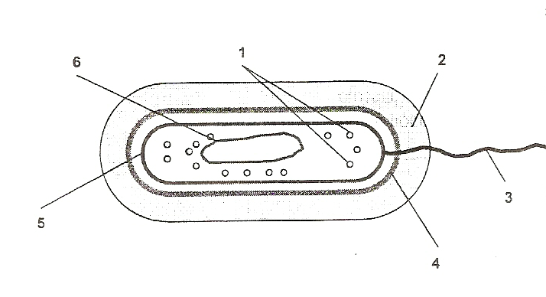
  - Identifique los números del esquema con cada uno de los siguientes elementos: flagelo, ribosomas, nucleoide, pared, cápsula, membrana plasmática. Indique la función de las estructuras señaladas con el número 1.
  - En función de su capacidad para teñirse, ¿cómo se clasifican las bacterias? ¿A qué se debe esta desigual capacidad? ¿Qué nombre reciben determinadas formas acelulares parásitas de las bacterias?
- Con relación a los microorganismos:
  - Explique el significado del término esterilización y mencione dos procedimientos diferentes de esterilización.
  - Explique el significado del término quimioterapia y cite un ejemplo de agente quimioterapéutico.
- En relación con las bacterias:
  - Complete el siguiente cuadro:
 | Pared celular (presencia/ausencia) y características | Ejemplos y/o enfermedad
Bacterias Gram+
Bacterias Gram-
Micoplasmas
Arqueobacterias

- En relación con las bacterias:
  - Mencione dos mecanismos de transferencia de material genético entre las bacterias, indicando en qué consiste cada uno de ellos.
  - Indique las principales funciones de la pared celular bacteriana.
  - Respecto al metabolismo bacteriano, indique el significado de los términos quimiotrofo y aerobio facultativo.

